Министерство здравоохранения Тульской области
ГУЗ «Тульский областной центр медицинской профилактики и реабилитации
имени Я.С.Стечкина»

Что делать, чтобы артериальное давление (АД)
было нормальным (120/80)

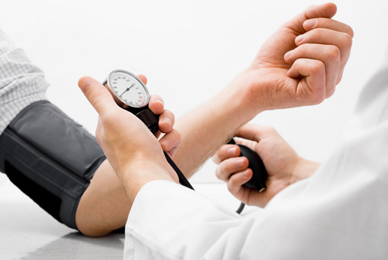

1.Следить за своим весом и стараться, чтобы индекс массы тела (ИМТ) имел показатели от 18,5 до 24,9 единиц. Индекс массы тела (ИМТ) = ВЕС (кг) : РОСТ (м)²
2.Обеспечить достаточную физическую активность. Это 30 мин. ходьбы быстрым шагом или физические нагрузки средней степени интенсивности (плавание, ходьба на лыжах, игра в теннис, волейбол, баскетбол, велосипедные прогулки и т.д.). При этом темп ходьбы и занятий должен обеспечить увеличение пульса и частоты сердечных сокращений, но без ощущений дискомфорта.
3.Ежедневно употреблять не менее 400г овощей и фруктов при их соотношении 5:1, желательно в сыром или слегка тушеном виде.
4.Сократить потребление соли до 3 г. в день, помня, что большое ее количество содержится в полуфабрикатах, колбасах, соленых, копченых и консервированных продуктах.
5.Избегать употребления жирной пищи и пищи, содержащей скрытые сахара (сахароза, глюкоза, фруктоза).
6.Отказаться от курения, потому что у курильщиков артерии закупориваются намного быстрее и возникают серьезные проблемы со здоровьем. Помните, что после каждой выкуренной сигареты на 15-20 мин повышаются давление и пульс, а риск развития гипертонии у лиц, находящихся рядом с курильщиков, увеличивается на 13% .
7.Сократить потребление кофеина, который содержится в кофе и энергетических напитках.
8.Отказаться от чрезмерного употребления алкоголя.
9.Научиться преодолеть стресс, который способствует повышению давления. Для этого рекомендуется высыпаться, расслабляться, занимаясь любимым делом, чередовать периоды интенсивной работы с полноценным отдыхом. Помните, что снять эмоциональное напряжение поможет физическая нагрузка, особенно, связанная с водой.

С 29 сентября по 29 октября на территории Тульской области проводится месячник «Остановим инфаркты и инсульты вместе!»

Министерство здравоохранения Тульской области
ГУЗ «Тульский областной центр медицинской профилактики и реабилитации
имени Я.С.Стечкина»

Что делать, чтобы артериальное давление (АД)
было нормальным (120/80)

1.Следить за своим весом и стараться, чтобы индекс массы тела (ИМТ) имел показатели от 18,5 до 24,9 единиц. Индекс массы тела (ИМТ) = ВЕС (кг) : РОСТ (м)²
2.Обеспечить достаточную физическую активность. Это 30 мин. ходьбы быстрым шагом или физические нагрузки средней степени интенсивности (плавание, ходьба на лыжах, игра в теннис, волейбол, баскетбол, велосипедные прогулки и т.д.). При этом темп ходьбы и занятий должен обеспечить увеличение пульса и частоты сердечных сокращений, но без ощущений дискомфорта.
3.Ежедневно употреблять не менее 400г овощей и фруктов при их соотношении 5:1, желательно в сыром или слегка тушеном виде.
4.Сократить потребление соли до 3 г. в день, помня, что большое ее количество содержится в полуфабрикатах, колбасах, соленых, копченых и консервированных продуктах.
5.Избегать употребления жирной пищи и пищи, содержащей скрытые сахара (сахароза, глюкоза, фруктоза).
6.Отказаться от курения, потому что у курильщиков артерии закупориваются намного быстрее и возникают серьезные проблемы со здоровьем. Помните, что после каждой выкуренной сигареты на 15-20 мин повышаются давление и пульс, а риск развития гипертонии у лиц, находящихся рядом с курильщиков, увеличивается на 13% .
7.Сократить потребление кофеина, который содержится в кофе и энергетических напитках.
8.Отказаться от чрезмерного употребления алкоголя.
9.Научиться преодолеть стресс, который способствует повышению давления. Для этого рекомендуется высыпаться, расслабляться, занимаясь любимым делом, чередовать периоды интенсивной работы с полноценным отдыхом. Помните, что снять эмоциональное напряжение поможет физическая нагрузка, особенно, связанная с водой.

С 29 сентября по 29 октября на территории Тульской области проводится месячник «Остановим инфаркты и инсульты вместе!»

